Od 1. září 2021 jsme se zapojili do projektu Šablony III. díky Výzvě č. 02_20_080 pro Šablony III - MRR v prioritní ose 3 OP. Předpokládané datum ukončení projektu je 30. listopadu 2022. Cílem projektu je rozvoj v oblastech aktivit rozvíjející ICT, neboť stále vzrůstá potřeba digitální gramotnosti dětí i pedagogů zejména s potřebou distanční výuky.
Díky tomuto projektu v rámci EU jsme obdrželi dotaci ve výši 197 256,00 KČ. Za tyto finance škola nakoupila pro žáky dvacet tabletů se sluchátky, dva interaktivní panely a nabíjecí box na tablety. V souvislosti s tímto záměrem budeme pořádat Projektový den zaměřený na rozvoj v environmentální výchově.
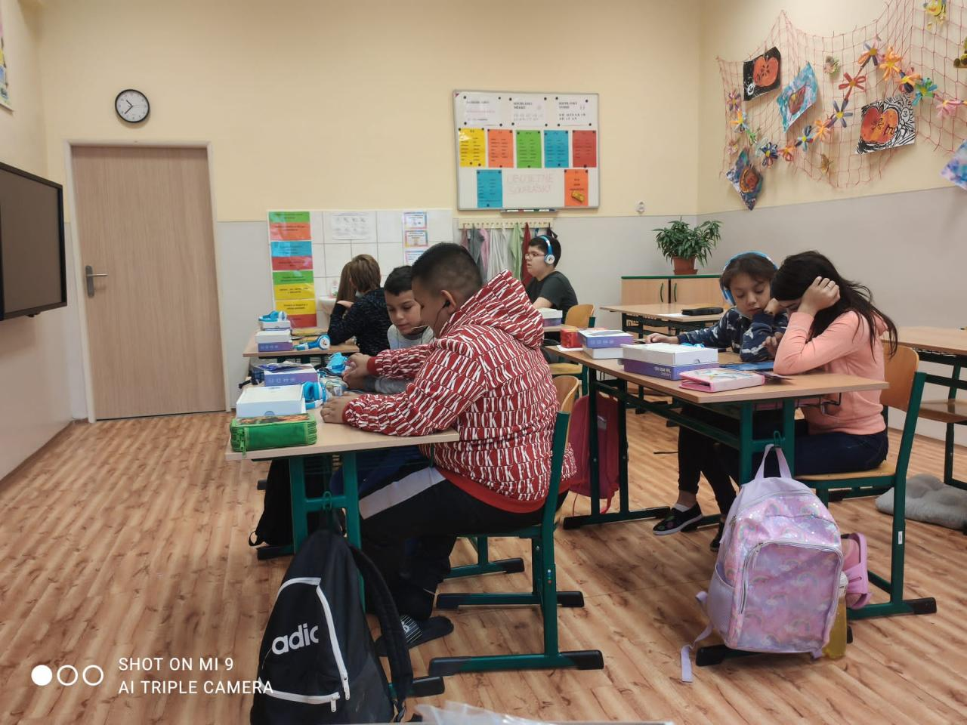
Výše uvedené, zakoupené pomůcky využíváme nejen ve výuce Českého jazyka, matematiky, ale i v cizích jazycích. Žáci se díky tomuto projektu učí zacházet s moderními technologiemi způsobem, který je dále rozvíjí. Získávají dovednosti v oblasti informatiky, učí se vyhledávat důležité informace a v neposlední řadě se učí bezpečně pohybovat na internetu a sociálních sítích, což pozitivně hodnotíme i v souvislosti s prevencí sociálně patologických jevů.

